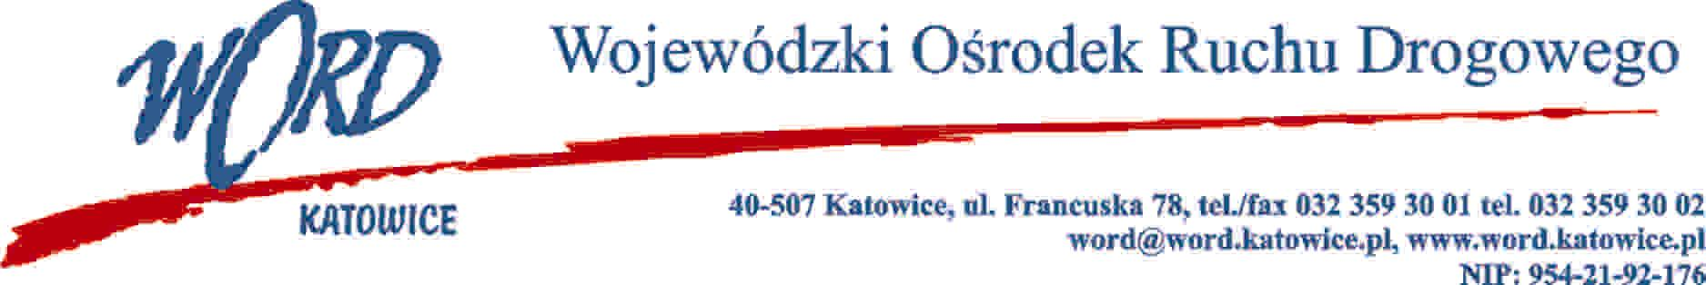

D.RK.110.48.2022.AK Katowice, dnia 30.11.2022 roku

OGŁOSZENIE
o wynikach naboru na stanowisko: Specjalista ds. promocji bezpieczeństwa na drodze

Dyrektor Wojewódzkiego Ośrodka Ruchu Drogowego w Katowicach z siedzibą przy ul. Francuskiej 78 w Katowicach informuje, że nabór na stanowisko: Specjalisty ds. promocji bezpieczeństwa na drodze, ogłoszony w dniu 9 listopada 2022 roku został rozstrzygnięty. W wyniku przeprowadzonego naboru została wybrana kandydatura Pana Tomasza Musioła.

